Demers didactic creativ pentru formarea unei atitudini pozitive față de ȋnvățare la disciplina matematică la clasa pregătitoare
Neguțu Nicoleta Cătălina
Şcoala Gimnazială „Sfȃntul Vasile”, Ploiești
Dacă vorbim de demers didactic creativ pentru formarea unei atitudini pozitive față de ȋnvățarea la disciplina matematică eu mă gȃndesc la ȋmbinarea metodelor alternative de predare a matematicii cu cele de eLearning. Activizarea predării-învăţării, presupune folosirea unor tehnici, procedee şi metode, care să-i implice pe elevi în procesul de învăţare, urmărindu-se dezvoltarea gândirii, stimularea creativităţii, dezvoltarea interesului pentru învăţare, în sensul formării lor ca participanţi activi la procesul de educare. Dintre metodele alternative specifice învăţării active care pot fi aplicate cu succes la clasa pregatitoare la orele de matematică fac parte: brainstorming-ul, ciorchinele, cubul, diagrama Wenn, dictarea matematica.
Brainstorming-ul este o metodă folosită de cele mai multe ori în stimularea creativităţii. Etimologic, brainstorming provine din engleză, din cuvintele brain (creier) şi storm (furtună), plus desinenţa - ing specifică limbii engleze, ceea ce înseamnă furtună în creier, efervescenţă, aflux de idei, o stare de intensă activitate imaginativă. Un principiu al brainstorming-ului este: cantitatea generează calitatea. Conform acestui principiu, pentru a ajunge la idei viabile şi inedite este necesară o productivitate creativă cât mai mare.
Brainstorming-ul este folosit cu succes în activitatea de compunere de probleme. În momentul în care, în faţa elevului, aşezăm două numere şi îi solicităm să compună o problemă în care să le integreze.
Ciorchinele este o tehnică eficientă de predare şi învăţare care încurajează elevii să gândească liber şi deschis. Ciorchinele este un brainstorming necesar, prin care se stimulează evidenţierea legăturilor dintre idei, o modalitate de a construi sau realiza asociaţii noi de idei sau de a elabora noi sensuri ale ideilor. Reprezintă o tehnică de căutare a căilor de acces spre propriile cunoştinţe, deorece evidenţiază modul, înţelegerea unei anumite teme sau un anumit conţinut.
10
2+5+3
1+8+1
6+4+0

5+5+0
7+2+1
8+2+0
9+0+1
3+3+4

Această metodă se poate folosi si pentru a sistematiza noţiunile teoretice matematice. Prin întrebări, învăţătorul dirijează gândirea elevilor, notează şi schematizează cunoştinţele teoretice matematice.
Cubul este o tehnică prin care se evidenţiază activităţile şi problemele de gândire implicate în învăţarea unei teme. Această metodă se poate folosi în cazul în care se doreşte explorarea unui conţinut, a unei situaţii din mai multe perspective. Elevilor li se oferă posibilitatea de a-şi dezvolta competenţele necesare unor abordări complexe şi integratoare. Sarcinile de pe feţele cubului sunt invariabile din perspectivă acţională: descrie, compară, explică (asociază), argumentează, analizează, aplică.
Dictarea matematică este o metodă aplicată frecvent în cadrul evaluării iniţiale şi al evaluării formative, deoarece poate oferi informaţii pertinente despre cunoştinţele şi capacitățile elevilor. Specifica clasei pregatitoare si clasei I sunt dictarile figurative si cele grafice. Itemii pot viza: orientarea în spațiu; numărarea pînă la 10 într-o ordine spațială dată; cunoașterea culorilor; desenarea figurilor geometrice; explorarea modalităților de formare, sortare, clasificare, comparare/egalizare cantitativă a unor grupuri de obiecte.
Exemplu Dictare Clasa Pregătitoare:
- Coborȃți cinci pătrățele de la marginea de sus a caietului undeva ȋn zona de mijloc a acestuia și puneți un punct ȋn acea pătrățică!
- Din colțul din dreapta jos al pătrățelei, ȋncepeți să trasaţi o linie orizontală spre dreapta de lugimea a cinci căsuţe!
- Cu ajutorul acestei linii desenați un semicerc ȋn partea de sus!
- Ȋn interiorul acestui semicerc desenați cu unul mai multe cerculețe decȃt ciupercuțe sunt la tablă!
- Lăsam o pătrățică liberă ȋn partea din stȃnga și dreapta a liniei orizontale. Ȋn partea de jos, desenam un semicerc mai lung decȃt primul!
- Colorăm cerculeţele din interiorul primului semicerc cu galben, apoi restul semicercului cu roșu!
- Semicercul de jos ȋl colorăm cu galben! Ce aţi obţinut?

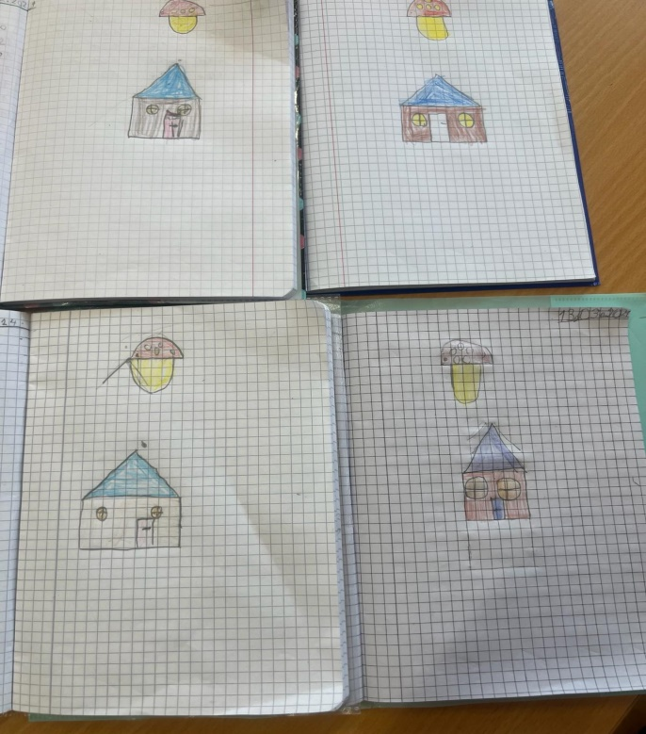
Dictare grafică
Se realizează de elevi pe reţeaua de pătrăţele a caietului, fiind percepută auditiv (dictată de învăţător) sau vizual (scrisă pe tablă sau pe o fişă). Pentru o aranjare optimală pe pagină se prescrie punctul de plecare în realizarea dictării. După finisarea dictării, se pot adresa elevilor sarcini creative de postrezolvare.

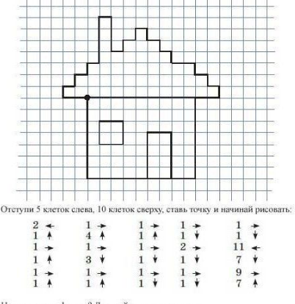
În cadrul dictărilor matematice nu doar se repetă şi consolidează achizițiile matematice dobîndite de către elevi. Prin intermediul dictărilor se dezvoltă procese psihice cognitive, în special memoria, atenţia, judecata şi rapiditatea gîndirii. Dictarea matematică ajută la dezvoltarea limbajului matematic prin modele de citire a sarcinilor de către învăţător. Astfel dictarea matematică se profilează ca o metodă didactică cu valențe formative multiple, ceea ce argumentează necesitatea utilizării frecvente și creative la lecțiile de matematică.
Pentru a obține performanțe în ceea ce privește dezvoltarea competențelor elevilor, este indicată o îmbinare între aceste metode, metodele clasice de învățare și evaluare și a celor eLearning.
Abilitatea elevilor de a folosi tehnologia trebuie transformată în avantaj educațional, care poate sprijini activitatea profesorilor la clasă și îi încurajează pe elevi să aibă o atitudine pozitivă atât față de învățare cât și față de evaluare. Site- urile cu jocuri digitatale educaționale au mai multe avantaje:
- dezvoltă abilitați cognitive, spațiale și motorii;
- ajută profesorii să angajeze și să motiveze copiii;
- îl determină pe elev să fie responsabil, să învețe automotivația și autodisciplina;
- conținutul educațional este personalizabil pentru domeniile de studiu și intervalul de vârstă;
- se poate adapta execuția jocului ( viteză, timp etc. ) la nevoile personale ale copiilor;
- oferă o practică de repetare distractivă și concentrată care permite automatizarea și fluiditatea să fie realizate mai rapid;
- erorile pot fi privite mai degrabă ca oportunități de îmbunătățire, decât ca indiciu al eșecului;
- oferă un feedback instantaneu facilitând îmbunătățirea performanței;
- putem vedea progresul jucătorului, scorul, timpul scurs etc.;
- avem posibilitatea de urmărire, evaluare și analiză a rezultatelor.
Site- urile pun la dispoziție o colecție bogată de jocuri create de- a lungul timpului de alți dascăli, dar oferă și posibilitatea de a crea jocuri noi.
Ȋn concluzie, oricât ar fi de atractive aceste resurse digitale moderne, este indicată o îmbinare între metodele clasice, alternative de învățare și evaluare și a celor eLearning pentru a obține performanțe în ceea ce privește dezvoltarea competențelor elevilor.

